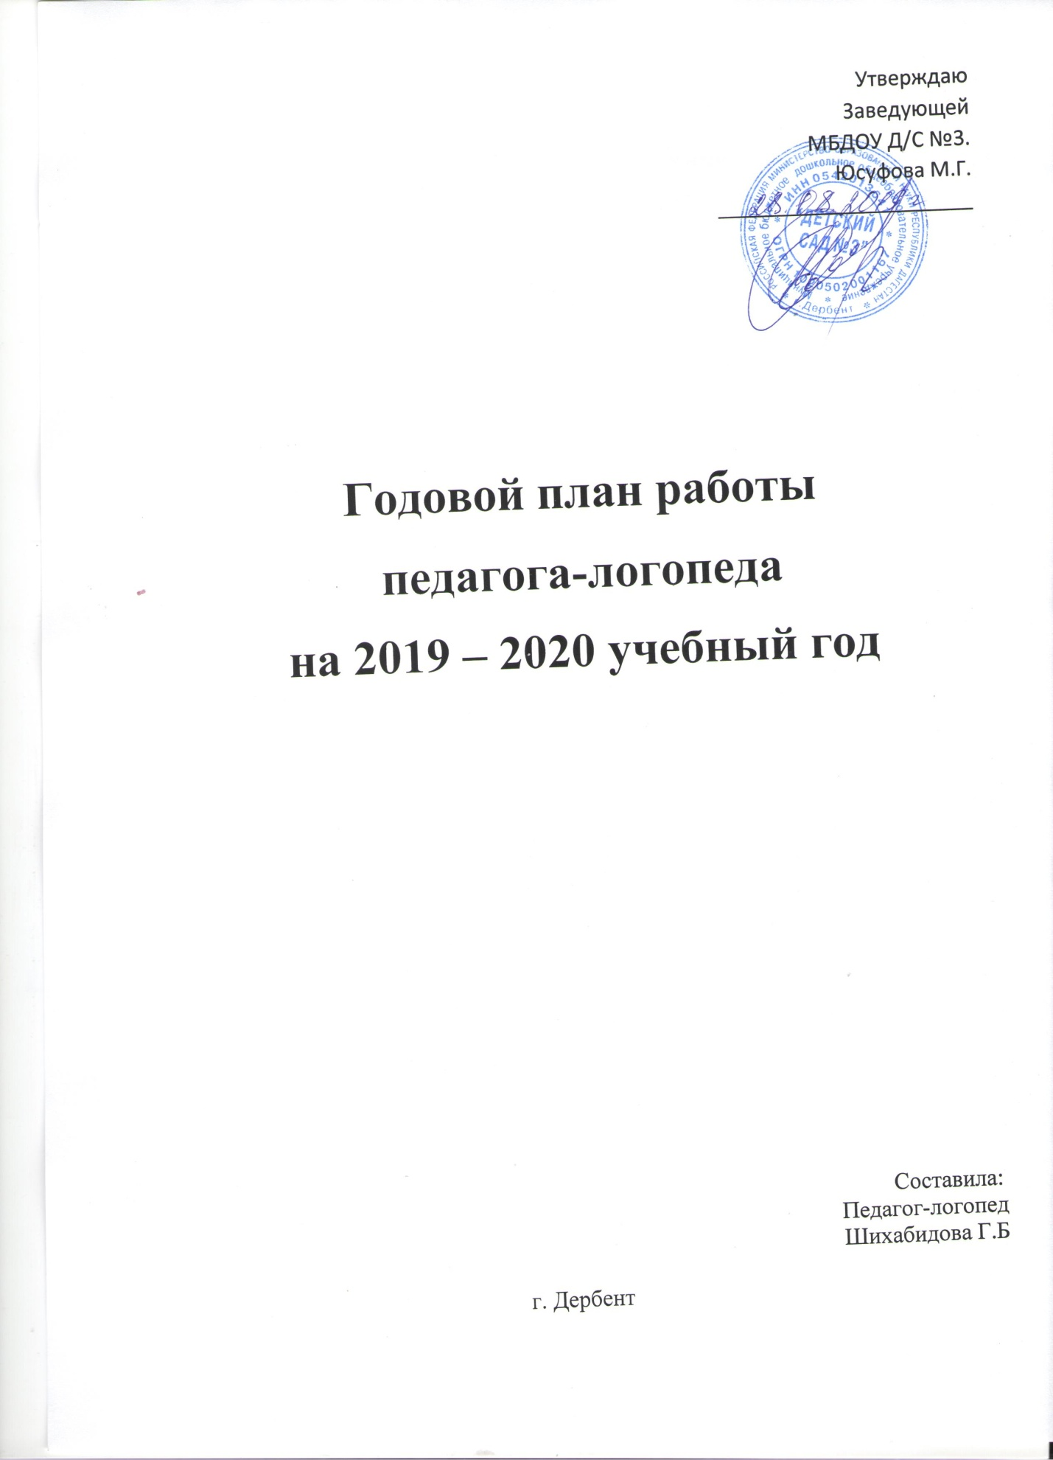
Цель: Организация коррекционно-образовательной деятельности в соответствии с ФГОС ДО.

Задачи:
- Своевременная диагностика речевых нарушений (детей 5-7 лет);
- Коррекция речевых нарушений;
- Распространение логопедических знаний среди воспитателей и родителей;
- Самообразование.

Основные направления работы педагога-логопеда
в 2019-2020 учебном году

1. ДИАГНОТИЧЕСКАЯ РАБОТА

№ п/п | Содержание работы | Сроки
1. | - Логопедическое обследование детей в ДОУ;  - Зачисление детей с нарушениями речи на логопедических занятиях;  - Определение особенностей речевого, психомоторного, общего развития детей, зачисленных на логопедические занятия;  - Оформление речевых карт. | Сентябрь, май
2. | - Профилактическая работа по выявлению детей с нарушениями речи, подлежащих зачислению на логопедические занятия. | В течение года, по запросу родителей

2. КОРРЕКЦИОННО-РАЗВИВАЮЩАЯ РАБОТА С ДЕТЬМИ

№ п/п | Содержание работы | Сроки | Выход
1. | Проведение подгрупповой непрерывной образовательной деятельности «Формирование лексико-грамматических средств языка и развитие самостоятельной развернутой фразовой речи» (для подгруппы детей с ОНР). | В течение учебного года | Календарно-тематическое планирование занятий по формированию лексико-грамматических средств языка.
2. | Индивидуально-подгрупповая логопедическая непрерывная образовательная деятельность по звукопроизношению и развитию фонематического слуха и восприятия. | В течение учебного года | Ежедневное планирование индивидуальной, подгрупповой логопедической НОД.

3. ОРГАНИЗАЦИОННО-МЕТОДИЧЕСКАЯ РАБОТА

№ п/п | Содержание работы | Сроки | Выход
1. | Зачисление детей на логопедические занятия, утверждение списков зачисленных детей с нарушениями речи. | До 15 сентября | Список детей, зачисленных на логопедические занятия
2. | Составление и утверждение у заведующего ДОУ циклограммы рабочего времени учителя-логопеда, расписания индивидуально-подгрупповой логопедической НОД на год. | До 15 сентября | Циклограмма, расписание занятий
3. | Составление Рабочей программы, годового плана работы педагога-логопеда. | До 15 сентября | Рабочая программа, Годовой план работы
4. | Составление перспективных и календарно-тематических планов работы на год. | До 15 сентября | Перспективный и календарный план работы
5. | Планирование логопедической подгрупповой, индивидуальной НОД. | В течение года | Ежедневные планы работы, конспекты НОД
6. | Ведение индивидуальных тетрадей детей. Заполнение речевых карт. | В течение года | Индивидуальные тетради, речевые карты.

4. РАБОТА С РОДИТЕЛЯМИ

№ п/п | Содержание работы | Сроки | Выход
1. | Выступления на родительских собраниях:
 | «Цели и задачи коррекционной логопедической работы с детьми, зачисленными на логопедические занятия в ДОУ. Организационные вопросы. Рекомендации логопеда по организации занятий дома и соблюдению методических рекомендаций». | Сентябрь
 | «Подведение итогов коррекционной работы учителя-логопеда с детьми, зачисленными на логопедические занятия в ДОУ» | Май
2. | Консультации для родителей:
 | Индивидуальные консультации для родителей по результатам логопедического обследования. | Сентябрь, май | Устная информация
 | Рекомендации по организации логопедических занятий с детьми в домашних условиях. | Октябрь
 | Как воспитать у ребенка навыки правильного звукопроизношения. | Ноябрь
 | Речевые игры с детьми по дороге в детский сад. | Декабрь
 | Игры на развитие внимания, памяти и мышления. | Январь
 | Игры по развитию словарного запаса и грамматического строя речи у детей 5-6 лет. | Февраль
 | Играем пальчиками – развиваем речь. | Март
 | Игры и упражнения на развитие речи у детей 5-6 лет. | Апрель
3. | Консультирование родителей по необходимости, по запросу родителей. | В течение года | Журнал учета консультативной работы
4. | Анкетирование. | Сентябрь | Анализ анкет
5. | Ведение индивидуальных тетрадей для домашних заданий. | В течение года | Практическое использование

5. ОСНАЩЕНИЕ КАБИНЕТА

№ п/п | Содержание работы | Сроки | Выход
1. | Пополнение учебно-методического комплекса:  - новинки методической литературы;  - пополнение имеющихся и создание новых картотек по коррекционной работе с детьми;  - пополнение консультаций для педагогов и родителей. | В течение года | Картотеки, методические разработки, книги консультации
2. | Пополнение учебно-дидактического комплекса:  - новые игры и игрушки для работы с детьми;  - пособия для подгрупповой и индивидуальной работы с детьми. | В течение года | Дидактические игры и пособия
3. | Пополнение канцелярии. | В течение года | Канцелярские принадлежности, бумага, папки и т.д.

6. ПОВЫШЕНИЕ ПРОФЕССИОНАЛЬНОЙ КВАЛИФИКАЦИИ

№ п/п | Содержание работы | Сроки | Выход
1. | Участие в педагогических совета ДОУ. | В течение года
2. | Просмотр открытых занятий. | В течение года
3. | Отслеживание и изучение новинок в методической литературе по внедрению ФГОС ДО в работу педагога-логопеда детского сада в журналах «Логопед», «Логопед в ДОУ», «Дошкольное образование» и др. | В течение года
4. | Самообразование. | В течение года | Практические материалы
5. | Использование Интернет ресурса для публикации материалов, участие в вебинарах. | В течение года | Документы об участие

